

计算机专业类课程

实验报告
课程名称：数据结构与算法1
学院专业：计算机科学与工程学院
学生姓名：刘治立
学 号：2023080902007
指导教师：俸志刚
日 期：2023年 12月 23日
电子科技大学计算机学院实验中心

电 子 科 技 大 学
实 验 报 告
实验一

一、实验室名称：
学知三组团10栋140号

二、实验项目名称：
五子棋AI

三、实验目的：
构建一个对战普通玩家有较高胜率的五子棋AI。

四、实验主要内容：
通过C语言实现了以下核心算法与功能：
Min-Max 搜索
Alpha-Beta剪枝
估值函数体系
着点生成
启发式搜索函数
Zobrist缓存
最短、最长路径选择
局部更新
以此构建了一个具有简单图形界面，能够进行人机对战的五子棋AI。

五、实验器材（设备、元器件）：
硬件平台：
CPU：12th Gen Intel(R) Core(TM) i7-12650H 2.30 GHz
GPU: NVIDIA GeForce RTX 4060 Laptop GPU
RAM: 2×8GB DDR5 4800mHz

软件平台：
操作系统：Windows 11
开发/测试环境：Clion + mingw +vcpkg
程序语言和第三方图形库：
C语言(Standard C11)
Raylib 图形库

六、实验步骤：
1. 问题描述：
很多游戏是“博弈”的，比如五子棋是双方博弈，斗地主也是。有些是双方竞争，但同时会包含合作。在《人工智能——一种现代方法》一书的第五章《对抗搜索》中，作者介绍了博弈论专家们对博弈的一种定义：有完备信息的，确定性的，轮流行动的，两个游戏者的零和游戏。
五子棋，围棋，黑白棋，象棋等都是满足这些条件的，因此都可以用一套博弈算法来实现。
本实验的主要问题是：基于传统搜索算法，构建一个对战普通玩家有较高胜率的五子棋AI。
2. 算法分析与概要设计
从一个给定的棋盘开始，玩家和电脑双方轮流下棋。
每一次玩家下完棋后，电脑方基于博弈树搜索算法寻找最佳位置下棋。
直到分出胜负或平局。
3. 核心算法的详细设计与实现
注：这部分和PPT中“具体算法实现”部分是一致的，由于word排版不便，在PPT中查看效果会更好。
（一）图形界面的设计
五子棋需要玩家和电脑同时推进游戏，在开始电脑方的算法设计前有必要先制作个简单的图形界面，便于之后展示电脑方的效果与进行不同功能的调试。
这里使用了C语言的raylib图形库进行图形界面的绘制。
1.主界面/棋盘
适应不同的分辨率能使界面在不同设备上维持较好的体验。
窗口化下界面大小为屏幕的1/4；除此以外，也可以选择全屏占用。
绘制棋盘的函数也同时参考当前界面的大小，绘制相应大小的棋盘，保持比例的协调。

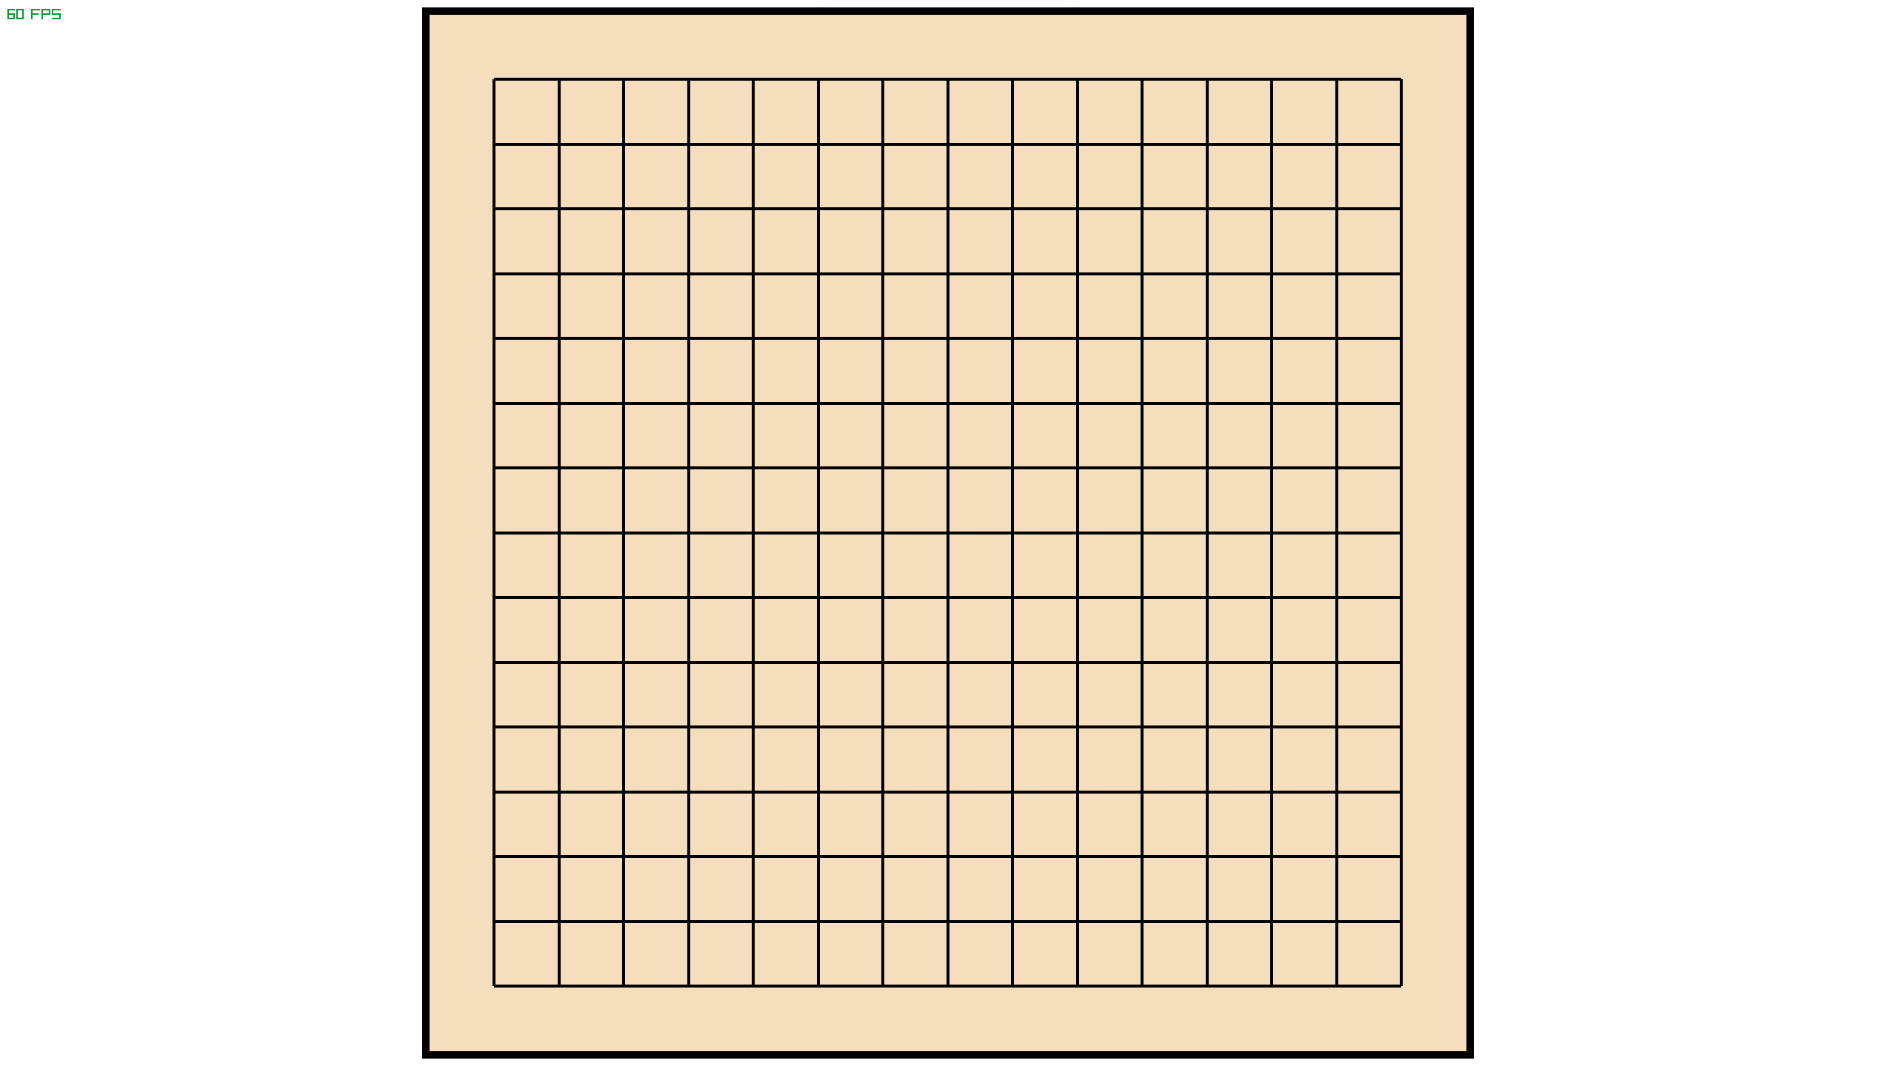
最终绘制完成的棋盘如下图所示。
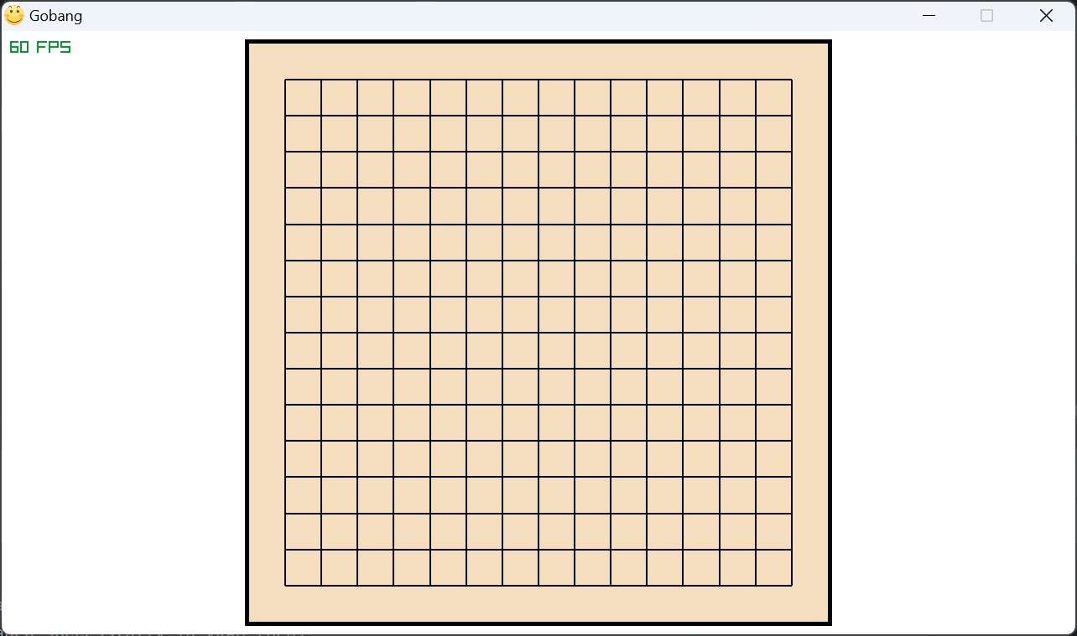

在绘制棋盘的同时，还要相应地绘制出棋盘上已有的各个棋子，因此引入棋盘参数（int b[15][15])。
与此之外，还通过了下棋棋子的顺序栈（Stack *sequence）来标出最新的棋子。
这个顺序栈还有其他用途，之后会介绍，这里只是顺便使用。
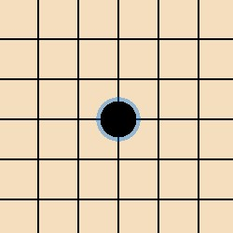
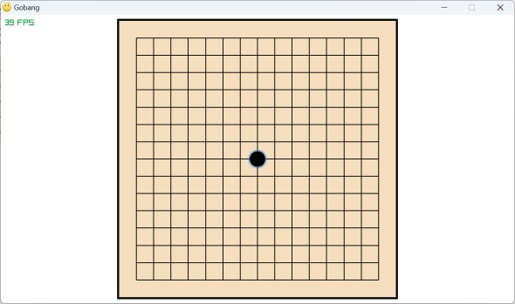

一个蓝色的外圈标示出最新下的棋子
2.获取玩家下的棋子在每一帧中检测玩家是否在棋盘的有效区域内点下了左键。
通过点击左键的位置，简单计算出在棋盘中的坐标。若为空位，则将玩家选择的位置替换为玩家
方的棋子。
与此同时，将新下的棋子存入棋子的顺序栈中，这个顺序栈的用途之后会介绍。
getNewPiece函数的参数界面大小（sizeWidth，sizeHeight）用于计算点下左键的位置对应到棋盘中的坐标，棋盘(int b[15][15])用于修改空位状态，棋子类型（side）表示玩家方的棋子类型，也就是当前回合的棋子类型，棋子顺序栈（Stack *sequence)用于储存新棋子。
具体实现非常简单，这里从略。
3.悔棋
可以点击鼠标右键进行悔棋。
悔棋的棋子是最后所下的2个棋子，玩家方一个，电脑方一个。
由于所悔棋的棋子是最新的棋子，相较于下棋的顺序有“后进先出”的特性，算法利用了栈来储存从开始起的棋子落子顺序，悔棋时取出2个棋子，修改棋盘上的对应位置为空即可。
retract函数中，参数int b[15][15]是整个棋盘，Stack* sequence为棋子顺序栈。其他的是之后置换表的功能，先略过。这里的实现也非常简单，从略。
有了顺序栈的概念，相应地向棋盘中加入棋子就需要加入到顺序栈中。
所以getNewPiece也有了顺序栈为参数；同时，绘制棋盘时标示最新棋子的功能，也可以很方便地从栈中找到最新的棋子位置，所以drawBoard也有了顺序栈为参数。
这里，由悔棋产生的棋子顺序栈的想法，也为许多其他功能带来了方便和效率。
4.胜负判别
对于棋盘是否分出胜负，是在之后完成了对棋盘估值的函数后才制作的，会调用对整个棋盘
的估值函数 evaluate()。
简单地讲，任一方完成下棋后对棋盘进行一次evaluate，若evaluate返回的分数为+INFINITY或-
INFINITY，直接判别双方的胜负，依次再将界面切换至结算状态，显示胜负情况。
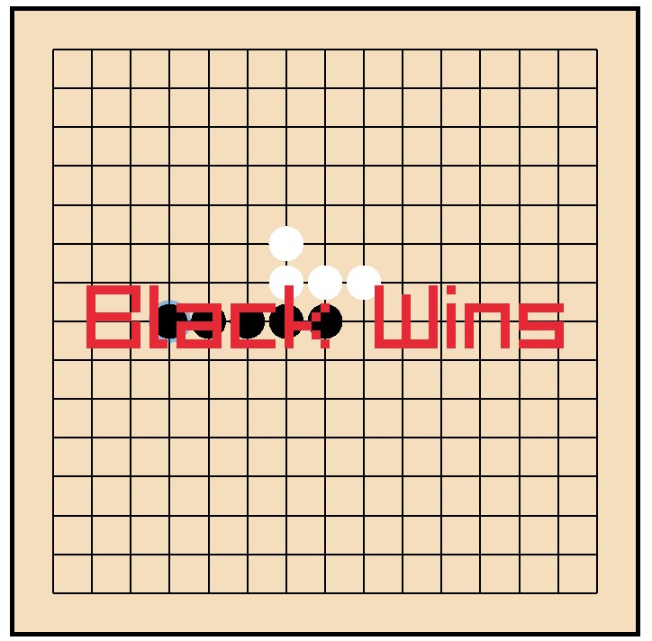
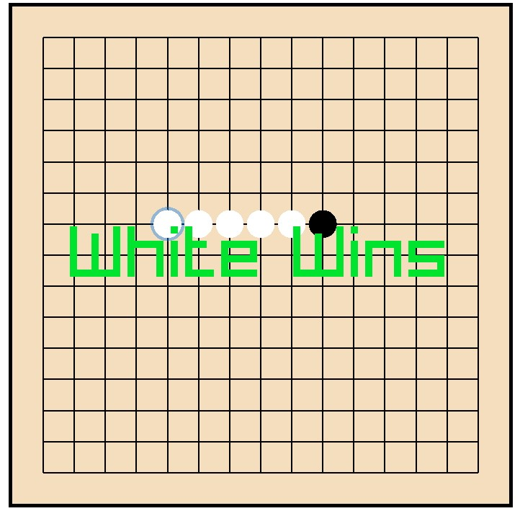
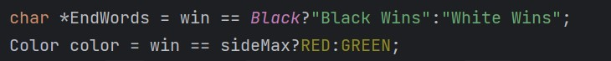
玩家失败，文字是红色；玩家胜利，文字为绿色。具体文字内容由棋子类型决定。
（二）棋局的基本表达
1.棋子（棋盘位置的状态）
为了便于表达不同棋位状态，包括空位，定义了枚举类型piece来明确数值对应的含义。

2.棋盘
使用一个二维数组（int [15][15])用于表示整个棋盘。

3.棋子的位置
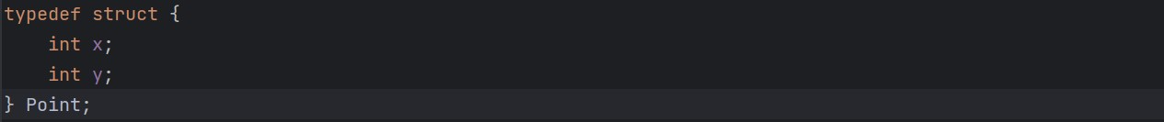
为了便于表示和访问棋盘上的不同位置 ，定义了结构体 点（Point）来表示一个坐标。
（三）Min-Max搜索
1. 简介：
五子棋看起来有各种各样的走法，而实际上从某一个局面起遍历每一个空位，把每一步的走法展开，就是一颗巨大的博弈树。
在这个树中，从根节点为0开始，奇数层表示电脑可能的走法，偶数层表示玩家可能的走法。假设电脑先手，那么第一层就是电脑的所有可能的走法，第二层就是玩家的所有可能走法，以此类推。
想要确定哪一个分支的走法是最优的，就需要一个评估函数能对当前整个局势作出评估，返回一个分数。
我们规定对局面的打分在电脑方的角度，即电脑越有利，分数越大；反之对玩家越有利，分数越小。
对于中间层分数的确定过程是在假定双方都做出最优抉择前提下进行的，每一方在搜索过程中间的每一步都会选择对自己最有利的空位，即为最激烈的情况，不考虑于任意一方的失误。
局面的评分大小反应对电脑一方的有利程度高低。
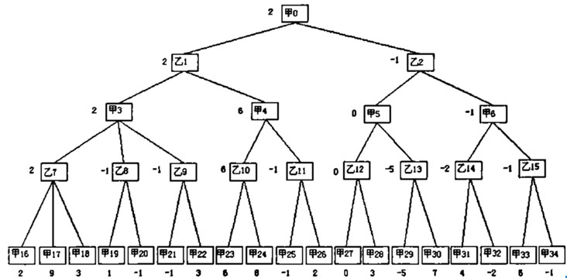
电脑走棋的层我们称为 MAX层，这一层电脑要保证自己利益最大化，那么就需要选分最高的节点。
玩家走棋的层我们称为MIN层，这一层玩家要保证自己的利益最大化，那么就会选择分最低的节点。

2. 实现
由于一个局面每个空位对于一方的价值很难简单判断，需要从这个空位起展开多次轮序落子直到一方胜出，一方失败或者和局才能评判，因此对博弈树的遍历只能采取深度优先搜索。
然而，由于计算速度有限，在一定时间内不能保证对每个空位的彻底搜索，所以比较合理的做法是限制搜索层数，在到达层数限制前，如果没有分出胜负或和局，则达到层数限制后停止搜索，依靠一个估值函数对终止局面进行打分，评估出对电脑方的价值，再逐层向上传递，逐步确定每层节点的分数，最终在第一层选出最高分的空位。
遍历博弈树的函数需要的参数有：棋盘的状态（b），电脑方的棋子类型（sideMax)，当前层的类型（Min-Max，type），层数限制（layerLimit）。除此之外，为了方便遍历，还引入了其他一些参数：当前层数(layer)，改变的棋盘位置(step)，上层分数的指针(pSuperiorLimit)。

递归遍历函数（traverse）在不同层的行为是不完全一致的。
为此递归函数只需根据层数（layer），执行不同的功能即可完成对博弈树一定层数的搜索。
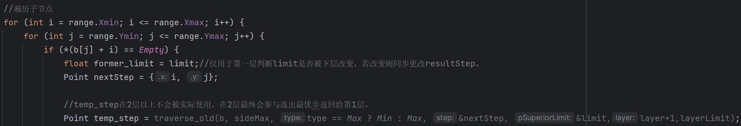
在第一层中，递归函数只需要对当前层的可能空位逐个遍历并进行深度优先搜索：

在中间层中，递归函数首先需要判断当前的局面是否使棋局的终止，否则需进行更深入的搜索：
a. isStepTerminate函数判断局面是否终止，未终止返回0，终止返回分数+INFINITY（电脑胜）或者-INFINITY（玩家胜）。
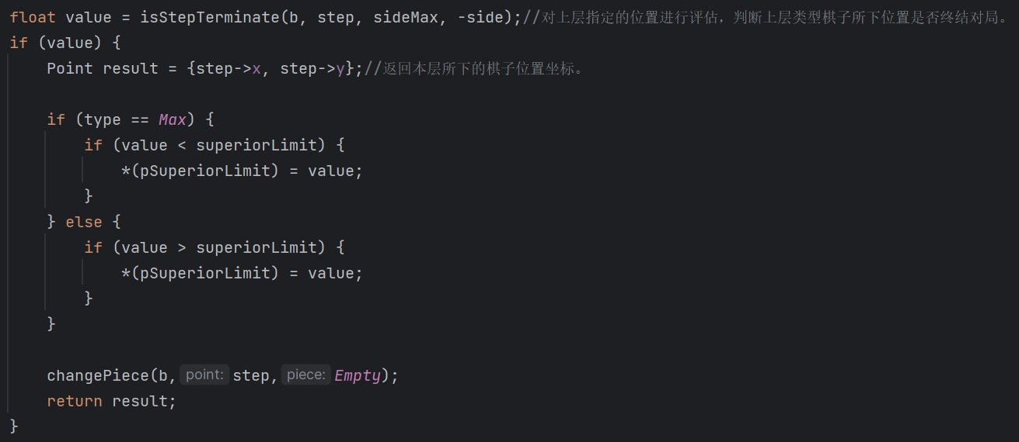
b.未终止则继续向下遍历，同第一层。
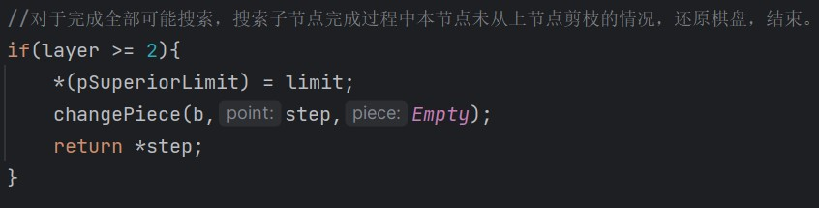
c.遍历结束后，根据当前层的分数，通过上层分数的指针，逐步判断是否修改、调整并最终确定上层分数。

最深层达到层数限制，终止搜索，直接完成局面评估，并判断是否通过指针修改上层分数。

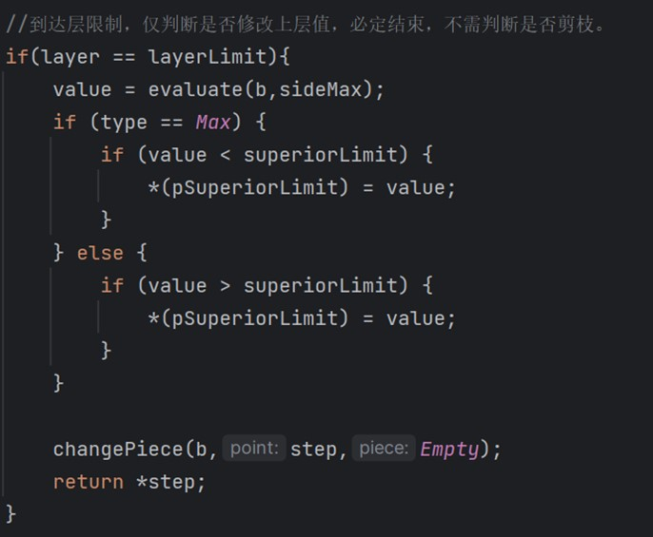
第一层是最早开始，也是最后结束的。第一层在遍历每个空节点的过程中，不断将分数更高的节点的位置记录为最终位置，当遍历完所有空节点后，记录的位置就是最优位置。

由此，递归遍历函数（traverse）就完成了对博弈树一定层数条件下的遍历搜索，确定了在可观测层数下当前局面的最优空位。

(四)Alpha-Beta剪枝
1. 简介
在遍历博弈树、确定各个节点分数的时候，同一层的节点对其各自的子节点的选取有相同的规则（最大分值或最小分值）。由于对博弈树的遍历只能采用深度优先搜索，分数是自下而上进行确定的，所以当一个节点已经搜索过一些子节点，在搜索其余子节点时，由于子节点的分数只会随着搜索不断增大或减小，且趋势与上层节点的要求（最大分或最小分）相反，因此一旦一个子节点的差于先前的子节点，即使这个子节点没有搜索完，也可以直接跳过，搜索下一个子节点。
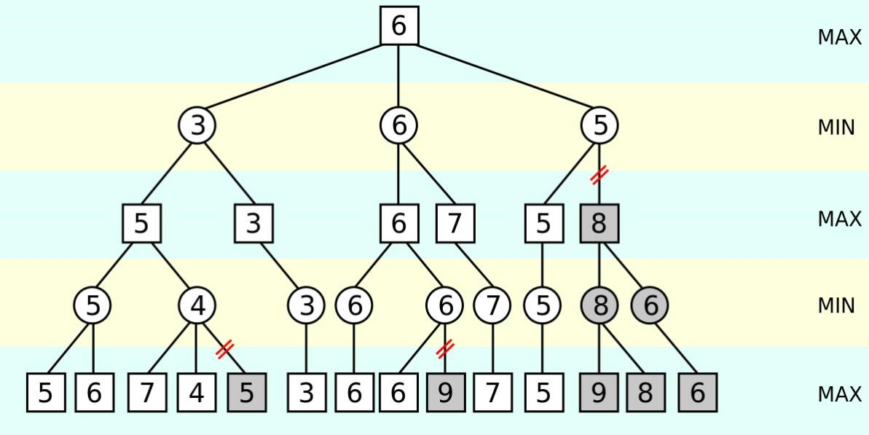
这样跳过明显不合要求的子节点的算法，为alpha-beta剪枝。
以第二层第三个节点为例，第一个子节点的分数为5，由于子节点在Max层，分数只会随着搜索不断增大，当第二个子节点搜索中分数出现8时，其最终分数只会≥8，因此直接剪掉第二个子节点，结束搜索。
2. 实现
Alpha-Beta剪枝的实现很简单，只需要在子节点进行遍历的时候，不断将子节点的分数与上层分数进行比较，一旦不满足上层要求，则立即return任意值，结束子节点。
具体如下：在子节点对更深节点的遍历过程中，每完成遍历一个便将子节点分数与上层比较，判断剪枝。
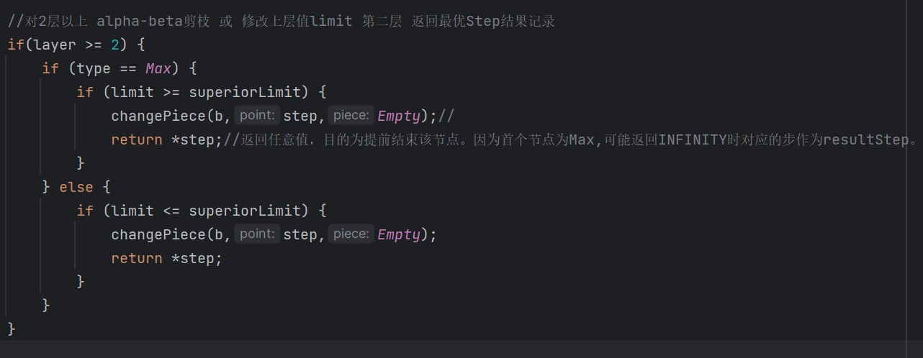
剪枝能跳过大量无效节点的彻底搜索，使对遍历博弈树的速度得到有效提升。

(五)估值函数体系
为了实现递归函数以及其他功能在必要时对棋盘的某些部分进行价值评估，这里构建了一个估值函数体系，从最小的可评价估值的单元起，完成各类估值。
- 对射线方向上的估值
五子棋中的棋子必须在考虑到周围状态的情况下才能有价值。
由于五子棋的获胜条件是5个相同棋子连续直线排列，估值的最小单元是一条线。这里为了调整线的起点，evaluate_line是从某一点起的射线上的估值。
具体的算法：
从某一给定点（Point point）对应棋盘上的位置起，依据x、y方向上的增量（int dx，int dy）的方向依次遍历棋盘上的空位。
当遇到某种棋子时，开始对连续的相同棋子计数，直到遇到与前一位状态不同的位置时，进行一次可能的结算（分数加减）。
结算的规则： n为连续的相同棋子数量
连续棋子的单侧有空位时，
𝑓𝑙𝑜𝑎𝑡 𝑠𝑐𝑜𝑟𝑒 = 10n−1 ∙ 1 ∙ (𝑠𝑖𝑑𝑒 == 𝑠𝑖𝑑𝑒𝑀𝑎𝑥) 连续棋子双侧有空位时，
𝑓𝑙𝑜𝑎𝑡 𝑠𝑐𝑜𝑟𝑒 = 10n−1 ∙ 2 ∙ (𝑠𝑖𝑑𝑒 == 𝑠𝑖𝑑𝑒𝑀𝑎𝑥)
双侧无空位时（n<5)，
𝑓𝑙𝑜𝑎𝑡 𝑠𝑐𝑜𝑟𝑒 = 10n−1 ∙ 0 ∙ （𝑠𝑖𝑑𝑒 == 𝑠𝑖𝑑𝑒𝑀𝑎𝑥）
֞𝑓𝑙𝑜𝑎𝑡 𝑠𝑐𝑜𝑟𝑒 = 0
特别地，
当 n = 5，已经形成5连
𝑓𝑙𝑜𝑎𝑡 𝑠𝑐𝑜𝑟𝑒 = 𝐼𝑁𝐹𝐼𝑁𝐼𝑇𝑌 ∙𝑠𝑖𝑑𝑒 == 𝑠𝑖𝑑𝑒𝑀𝑎𝑥 或者 n = 4，但是两侧为空
𝑓𝑙𝑜𝑎𝑡 𝑠𝑐𝑜𝑟𝑒 = 𝐼𝑁𝐹𝐼𝑁𝐼𝑇𝑌 ∙𝑠𝑖𝑑𝑒 == 𝑠𝑖𝑑𝑒𝑀𝑎𝑥 这两种情况都视为一方已经必胜。
side是连续的棋子类型，sideMax是电脑方的棋子类型，用于保证对电脑方有利的部分给分为正数，相反地，对玩家有利的部分棋子给分为负数。
当函数遇到了棋盘的边界的时候，进行可能的最后一次结算，同时结束，返回一条线上的分数。
- 对整个棋盘的估值
有了对一条线上的估值，就能很方便地以不同方向的线为最小单元，完成对整个棋盘的估值。
具体的算法：
选取棋盘边缘上的部分点，向不同方向用evaluate_line对射线估值，直到覆盖棋盘上所有位置对应的所有方向，所有分数相加作为整个棋盘的分值。
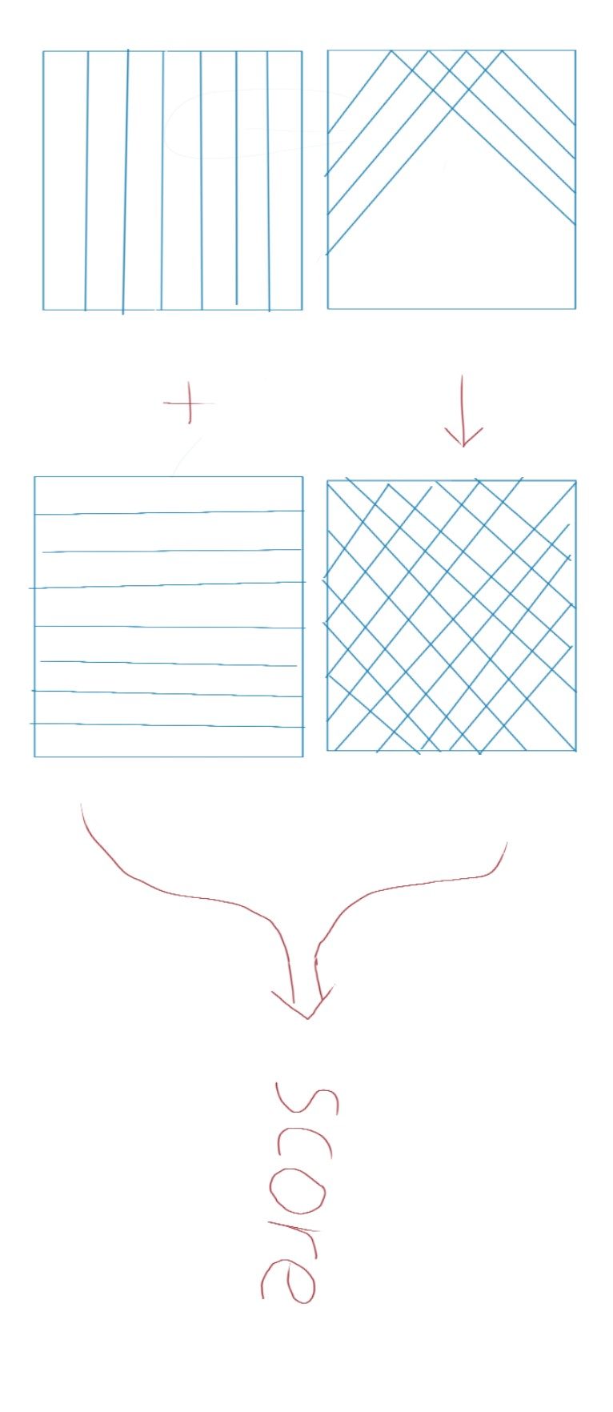
这里注意斜线搜索的部分，棋盘四角的有些方向是没有估值的，因为这些方向上不可能形成5连，这些方向上的棋子分布是没有意义的。
3. isStepTerminate 快速判断某一步是否决定胜负
前面在递归中讲到，中间层需要判断当前是否已经分出胜负。
为此，这个函数主要目的是抛弃具体打分，迅速给出一个点下后的胜负情况。
因为不存在重复的胜负，这个函数只需要搜索某步棋子周围9X9的区域（可能溢出棋盘，进行区域的调整）中，米子方向上是否有5连棋子。
具体的算法很简单，只要找到改步棋子影响的区域，并分别在米子方向上搜索5连棋子即可。存在5连
的相同棋则返回±INFINITY，否则返回 0。
找到影响区域的边界上的估值起点坐标的算法如下：
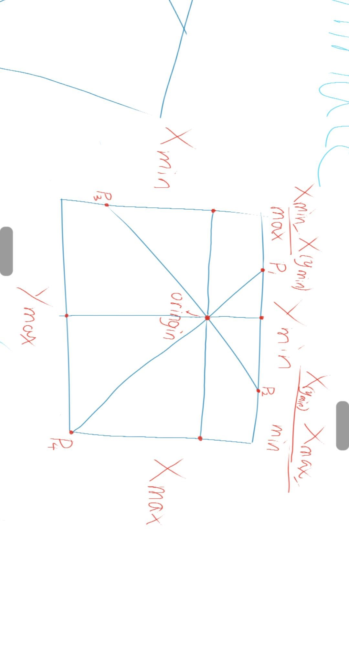
找到这些起点后，在不同方向上计数连续的相同棋子即可。
4.估值函数的局部更新
统一放到后续的“局部更新”部分介绍。
（五）启发式搜索
1. 简介
Alpha-Beta剪枝能剪掉无效的子节点。
最理想的情况下，因为最终选择的子节点只有一个，如果最先搜索这个最优的子节点，那么实际上彻底搜索的子节点只有第一个，其余子节点只进行不彻底的搜索就可以确定无效并且跳过。
然而，在搜索开始之前，最优节点的位置是未知的。但是如果能对要搜索的空位进行大致的排序，那么也可以增加跳过的无效子节点数量，扩大剪枝算法带来的性能优势。
对空点进行排序，使最好的子节点尽可能优先被搜索的算法，就是启发式搜索。
- 实现
启发式搜索函数需要对待搜索的空位进行打分，并且按分值大小进行排序。
a.对空位打分的函数：
由于启发式搜索在MIN、MAX层都会使用，为了简化算法提高效率，需要有一个对空位给出重要性的通用的函数。不同于对整个局面打分，这里对空位的打分反应对双方的重要性，具有通用性。
另一个好处是，可以避免只是优先搜索对己方最有利的空位，还会充分考虑空位对对方的重要性，从而使选择和排序更合理，减少打分分值不是靠搜索得到的的局限性影响。
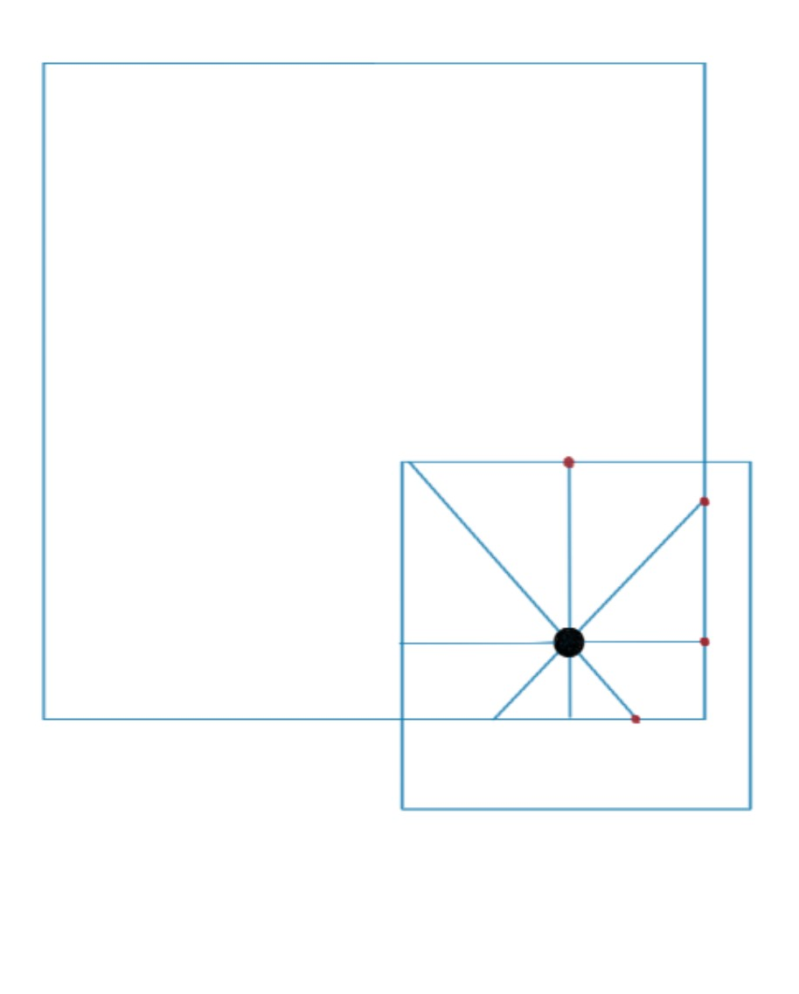
要客观评估一个空位的重要性，就需要在空位尝试下入双方的棋子，并评估下入后对双方的收益，取收益最大的一方的分值为这个空位的重要性分值，之后依次进行排序。如图，在一个空位下入黑棋，对其米子方向上、影响范围内的棋子进行估值，作为这个空位对执黑棋方的价值。

相应地，再在这个空位下入白棋，对相同的手影响棋子进行估值，作为这个空位对执白棋方的价值。
对执黑棋、执白棋两方分数最高值，就是这个空位的价值。
𝑖𝑚𝑝𝑜𝑟𝑡𝑎𝑛𝑐𝑒 = 𝑚𝑎𝑥𝑠𝑐𝑜𝑟𝑒𝑏𝑙𝑎𝑐𝑘, 𝑠𝑐𝑜𝑟𝑒𝑤ℎ𝑖𝑡𝑒
b.排序
对计算出的空位按照重要性由小到大进行排序。
这里直接使用了简单的插入排序，在依次计算空位的重要性的同时对完成计算的空位进行排序。
具体代码从略。
用栈储存排序好的空位之前提及过棋子的顺序栈。这里也恰好能用上这类栈。
将排序好的空位按照重要性由小到大的顺序压入栈中，返回。
这样，外部的递归函数在遍历空位时，从栈中取出的空位就是重要性由大到小的，同时能相对数组比较方便地应对空位数量的变化。所以，启发式搜索函数的返回值是一个栈指针。

这样，外部遍历空位的循环条件就只用是栈不空就行。

c.空位筛选优化
这是个挺有意思的发现。
起因是在有些差一步就能必胜或者必败的局面下，递归虽然会优先搜索那些导致必胜或必败的空位，但是搜索完这些空位后，还会搜索其他的位置。
事实上，由剪枝的思想，其他位置的搜索在大多情况下是不必要的，搜索后的分也不会比那些必败或必胜的空位的更好。
所以，可以在启发式搜索中，一旦发现有空位会一步棋导致必败或必胜，那么后续的栈中就只压入必败或必胜的空位，让递归函数只搜索这些决定性的位置。
这样能大幅减少同层的子节点量，使整体的搜索大幅加快。
算法具体实现：
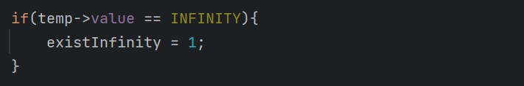
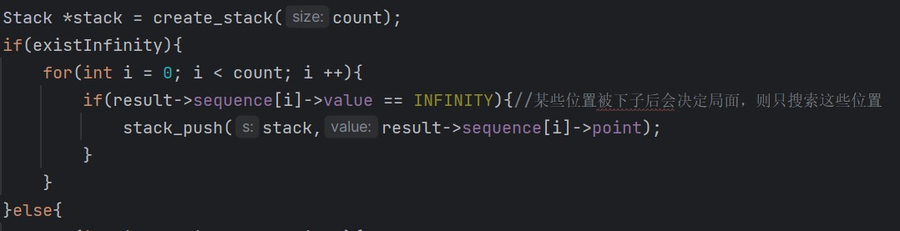

d.启发式搜索的局部更新
统一放在之后的“局部更新”部分介绍。

(六)Zobrist 缓存
一、简介
出于避免重复搜索的想法，对于以下2种路径：
1.（1，1）（2，2）（3，3）（4，4）
2.（3，3）（4，4）（1，1）（2，2）
完全可以在第2条路径的时候直接停止搜索，使用第1条路径到达的局面节点的分数。这样就避免了对落子顺序不同、局面重复的节点的重复深层搜索，降低时间复杂度。
将这些相同局面进行记录和储存的方式，就是Zobrist缓存。
Zobrist 效率非常高，每下一步棋，只需要进行一次异或操作，相对于对每一步棋的打分来说，这一次异或操作带来的性能消耗可以忽略不计。Zobrist具体实现如下：
a.初始化一个两个 Zobrist[M][M] 的二维数组，其中M是五子棋的棋盘宽度。当然也可以是
Zobrist[M*M] 的一维数组。设置两个是为了一个表示黑棋，一个表示白棋。
b.上述数组的每一个都填上一个随机数，至少保证是32位的长度（即32bit)，最好是64位。初始键值也设置一个随机数。
c.每下一步棋，则用当前键值异或Zobrist数组里对应位置的随机数，得到的结果即为新的键值。
如果是删除棋子（悔棋），则再异或一次即可。
二、实现
1. 随机数数组的生成
尝试1.
最开始为了简便，直接使用了C语言的随机函数rand()，用系统时间作为种子。然而事实上这种方式生成的随机数数组质量非常差，在后续的异或中有很多不同的棋子组合异或成了相同的Zobrist键值结果，导致递归中有大量分数的错误，电脑的决策也不合逻辑且有随机性。
后来大量查询日志，终于确定了是rand()随机数质量不高的问题。
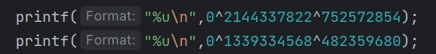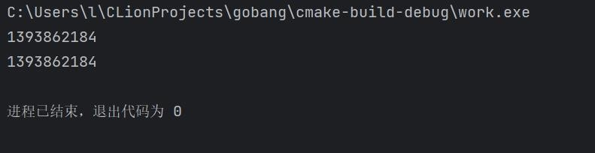
这2组“随机数”异或结果居然一样..
尝试2.
之后不得不选择其他的伪随机数算法，不能再用rand()了。
由于没有找到C语言的高质量随机函数库，但了解到C++中random库中的梅森旋转算法的质量不错，于是在C语言里用了梅森旋转算法(MT 19937)，用来生成伪随机数数组，覆盖棋盘的所有位置和状态。
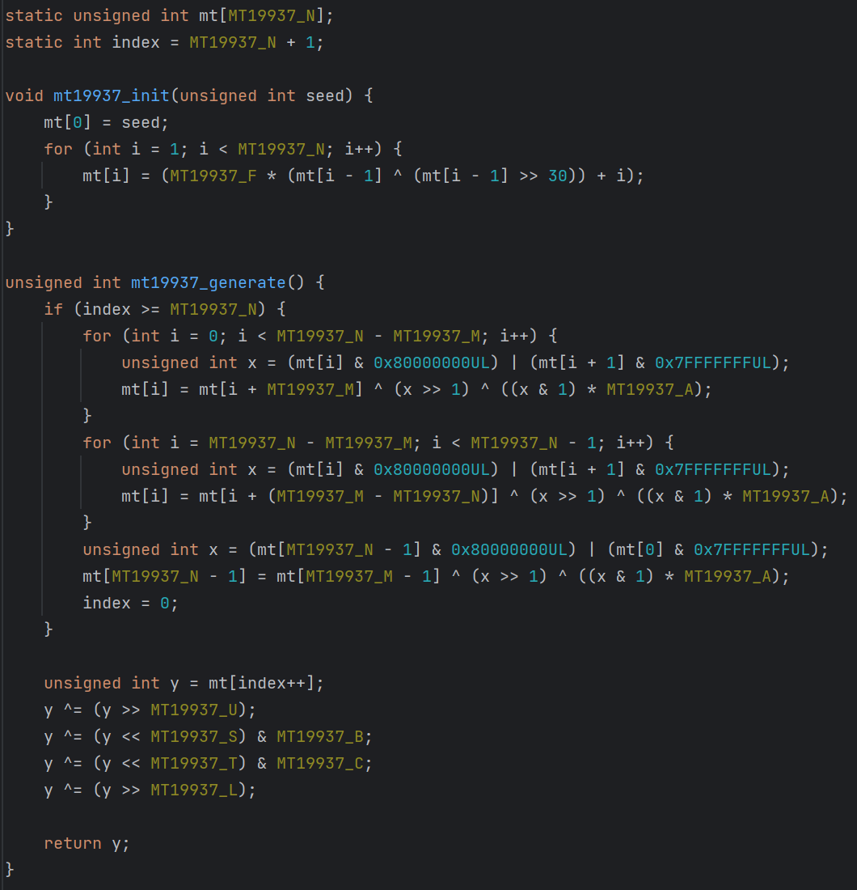
部分代码如图
使用了梅森旋转算法生成的伪随机数质量高了很多，在4层的递归搜索中几乎没遇见过Zobrist Hash冲突。
但在后来的6层搜索下，仍然偶尔会有几个节点对应棋盘局面的Zobrist Hash值冲突。出于对稳定性的考虑，决定抛弃32位随机数，换用64位的伪随机数。
尝试3.
将梅森旋转算法的32位伪随机数扩充到64位再填入棋盘的随机数表的算法很简单。
由于梅森旋转算法生成的是32位随机数，且随机数质量很高，只需要将它生成的连续2个随机数按位前后拼接，就能得到1个64位随机数。
拼接随机数的工作在填充数组的时候进行：
将第一个随机数按位左移32位，再和第二个随机数按位或运算，就将2个32位随机数拼接成了1个64位随机数。
后续的6层递归测试中，64位随机数Hash的表现非常好，在四千万个节点下也能常常0冲突。
- 缓存数据的储存
有了Zobrist Hash键值来表示一个相同的棋盘局面后，还需要将这个键值与相应的局面信息保存起来。
并且，由于一次4层以上的搜索过程中，不同的局面非常多，尝试寻找相同局面的次数也非常多，这就要求对局面信息的查找速度必须非常快，否则反而会使整个算法的加入降低递归速度，适得其反。
为了保证储存和查找局面信息的高速，这里使用了哈希表。
一个棋局对应的Zobrist Hash值是独一无二的，因此可以根据这个值直接映射到内存中的某个地址，通过这个值就能直接访问到这个内存地址，查找到这个局面的其他信息。
散列函数非常简单。由于使用的64位的随机数质量很高，后几位接近均匀分布，因此可以直接将异或得到的Zobrist Hash值对哈希表的容量取模，与哈希表中的一个地址对应起来。
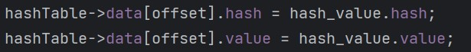
储存的局面信息不只有分数（value），还有Zobrist键值（hash）,用于校验映射到这块内存的原始
Zobrist键值和储存的信息是不是正确对应的，避免取模时得到的偏移量（offset）的冲突。
因此，通过Zobrist键值查找对应局面信息的时候，首先需要检验下找到的信息对应键值的一致性。
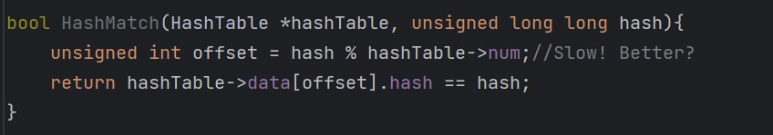
3. Zobrist缓存数据的使用
1.已经完成对子节点搜索的节点
这种节点的分数是准确的（在当前的深度限制下），所以再次遇到重复局面时可以直接使用之前的搜索结果分数。每当一个节点完成对子节点的搜索，也相应地将这个局面的分数储存到哈希表中。
实现很简单，新节点都尝试查询下之前是否遇到过相同局面即可。彻底搜索的节点就保存结果。
如果找到了重复的局面和可用的分数，就可以直接判断剪枝，跳过对子节点的搜索了。
2.没有完成搜索，中途被剪枝的节点其实，这种节点也能被有效利用。
这种节点只对其部分子节点进行了搜索，在彻底搜索前可能因为分数不合上层要求就被剪掉了，但是再次遇到这种节点时，由于可能不会被剪掉，会对更多的子节点进行搜索，为了避免对之前已经搜索过的子节点的重复递归，可以直接跳到上次最后搜索的子节点和对应的分数，然后再继续搜索子节点、调整分数。
为此，没有完成搜索的节点需要储存最后的子节点位置和被剪枝时的分数。
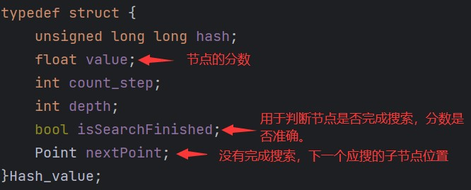
跳到下一个没搜过的子节点，只要把搜索顺序栈中取出到相同的节点位置即可，这里从略。

（七）着点生成
一、简介
确定棋盘上所有有意义的空位，作为递归搜索的依据的函数，就是着点生成函数。
有效的着点生成能大量减少分支，提高搜索的速度。
二、实现
1.早期的版本最早的时候，选取的着点的分布区域只是1个简单的矩形。
选取矩形的规则时，有棋子的最小矩形向外延申4格子（能影响到的最大范围）。
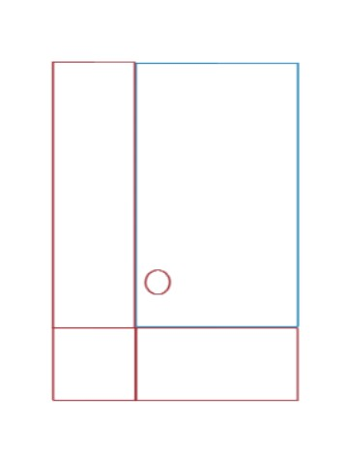
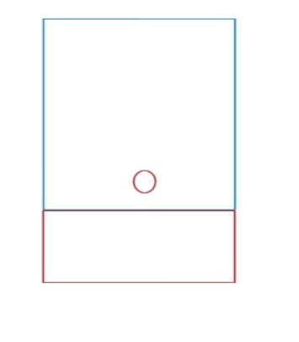
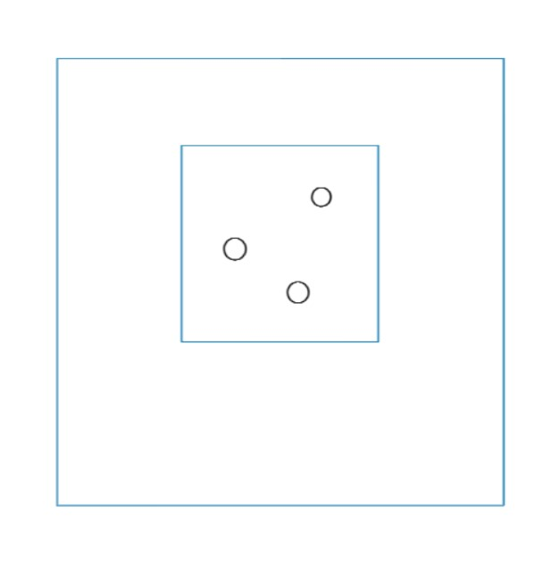
为此，早期的着点生成的局部更新是这样的，只需要按照新点，将原区域边界适当调整即可。
启发式搜索的局部更新也只新计算新增区域内的空点值，再和原区域合并排序即可。
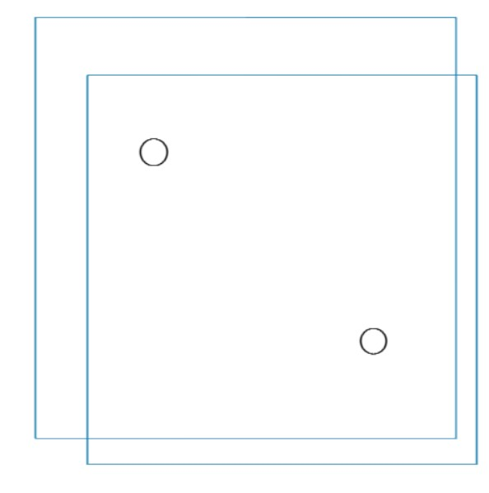

但是，这样做的缺陷是十分明显的：当个别棋子的位置远离大部分棋子时，会增加大量不必要的空位，使递归函数搜索大量不必要的分支，使时间复杂度成倍地上升。
生成的空位有许多是和已有棋子无法建立联系的，也就是增加了许多完全不必要的分支。
2.更准确的版本
能与一个棋子有关的位置是非常有限的，只有在这个棋子的米子方向上延申4格内下棋，才会影响到这个棋子。
如果找到棋盘上所有的已有棋子，并找到在它们的米子方向上延申4格内的空位，那么就等同于找到了棋盘上所有能影响到当前棋局的空位置。
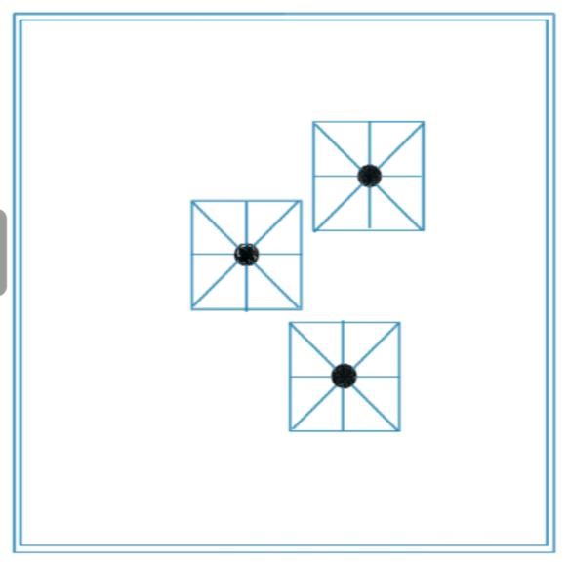

这就是更准确的着点生成的算法。
对这种着点生成进行局部更新也非常简单，只需要对提供的新点米子方向上的空位进行搜索，然后将与已有空位不同的部分加入到已有空位中就行。
相应地，启发式搜索的局部更新也将只对这些新空位进行估值，再加入到原空位中进行排序。新的着点生成算法，只寻找已有棋子米子方向上、能影响到的范围内的空位。
这样做的收益是非常明显的:
1
根据日志的统计，对于相同的局面，原先找到的有效空位约约65个有效的空位
具体的实现：
这样做的收益是非常明显的:
根据日志的统计，对于相同的局面，原先找到的有效空位约110个的棋盘局面，新的着点生成函数只找到约65个有效的空位。
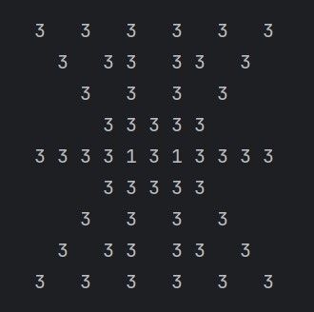
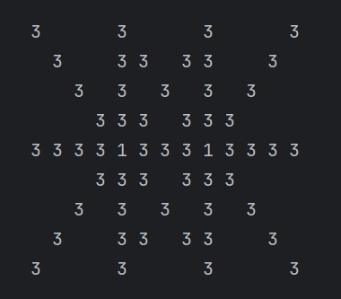
如果搜索6层，总的节点量能降低约96%。
“1”
是黑棋的位置，
“
3
”
是新的着点生成函数
+
局部更
新找到的有效空位。
可以看出，原有矩形区域内很多无效空位都被排除掉
了。
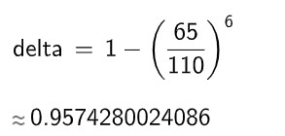
对于一次复杂的6层搜索，原先版本的着点生成下，递归需要进行约120秒（单核，@4.1 Ghz）。
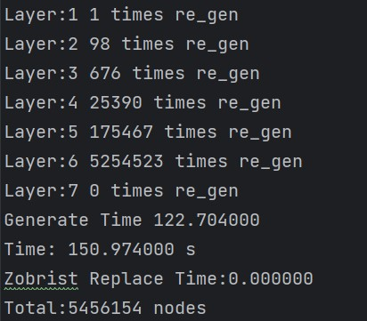
而在新的着点生成下，递归只需要进行约10秒，就能得出相同的结果。

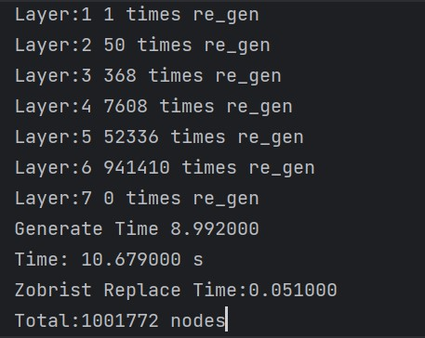

⇒

（八）局部更新
一、简介
出于尽可能避免递归中所有重复计算的想法，我对估值函数、着点生成函数、启发式搜索函数这类每一步只有少量改变的功能进行了局部更新，避免对整个棋盘的计算降低递归遍历的速度。
二、实现
1.怎样进行局部更新
遍历博弈树的过程，就是一个不断下棋、选择、再下棋的棋局推进过程。
如果观察一个节点的2个子节点，就能发现它们的局面中大部分区域是完全相同的。如果独立地对这些子节点进行着点生成、启发式搜索的评估和排序，甚至是估值评分，都会造成大量重复、冗余的计算。
若要避免这些重复计算，一个策略是：在上层节点完成对相同部分的各种类型计算；相对于上层节点多下1步的子节点，再对这一步引起的改变进行各类少量的额外计算，就是上面三大函数的局部更
新。
为了将上层计算的结果传递给下层的子节点，递归函数需要新增一个参数，传递计算结果数据的指针。
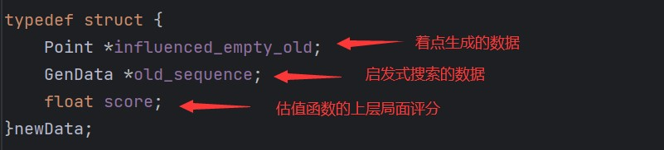
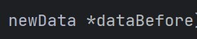
子节点在递归过程中，只需在上层的数据基础上，调用局部更新版本的估值、着点生成、启发式搜索函数对新增棋子进行额外的必要计算。
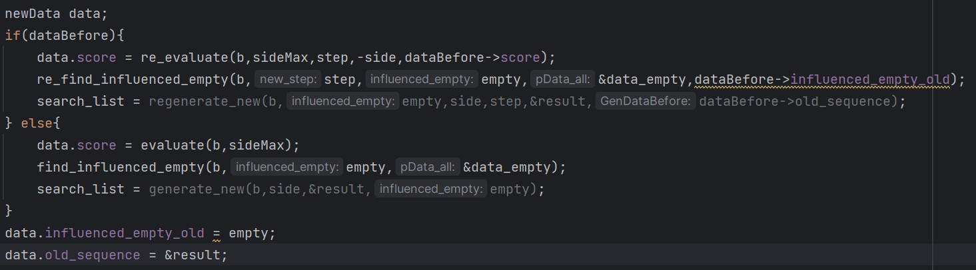
之后，完成搜索的上层节点再将已经无用的数据释放。
经过这样的局部更新，估值函数、着点生成、启发式搜索的耗时都大量降低。因为递归的主要耗时都在这三者上，递归的速度也大幅加快。
2.局部更新函数的简介
a. 重新估值：re_evaluate 对新棋子位置的米子方向上原分数进行计算，新分数进行计算，再用上层分数 – 原分数 + 新分数，完成估值的局部更新。需要注意的是，如果米子方向有INFINITY 无限大的分数，不能计算出除了米子方向外其他区域的总分是，则选择全局估值。
b.着点生成re_find_influenced_empty：计算新增棋子的周围空位，不重复地将选择新增空位加入到上层原空位集合中。
c.启发式搜索re_generate：利用新空点序列只是在原序列后增添空点的特性，确定新增的部分，进行重要性评估，再对原空点中受到新棋子影响的部分重新评估重要性，最终按重要性排序、合并。

七、实验数据及结果分析：
基本界面：
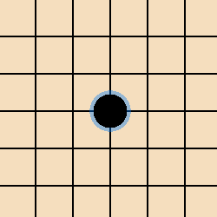
过程性能：
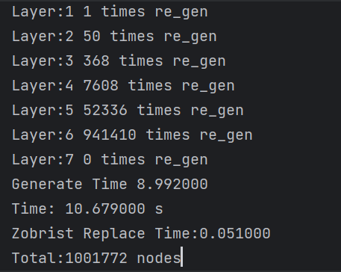
对于单次的6层搜索，耗时一般在2s-20s左右。
其中，在一次10s的6层搜索中，每层的需要更深层搜索的节点数如图所示（Layer），用于着点生成、启发式排序、局面估值的总耗时为8.99s，总耗时为10.68s，置换表置换部分耗时0.05s，总共搜索过的局面数目为1001772个。

胜负局面：
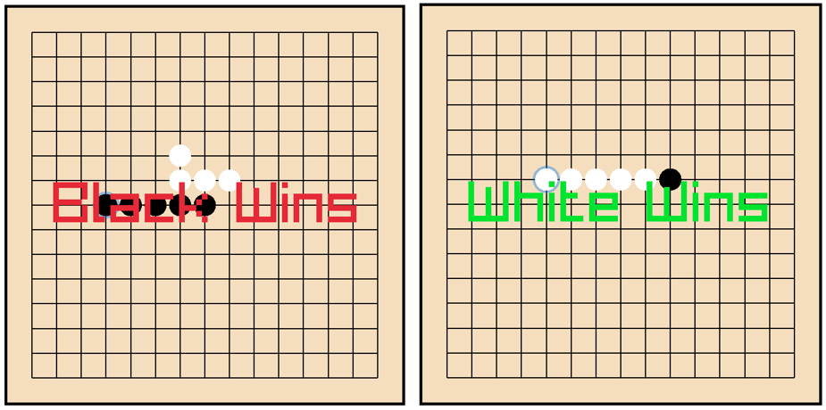

八、总结及心得体会：
图形界面能适应不同分辨率，提供较好的下棋体验，但功能仍然相对简单，没有做更多的控制功能，如开局选边、选择搜索深度、提前投降等。
搜索算法相对完成度较高，但没有引入算杀功能，由于搜索层数有限，仅有6层，抛弃了迭代加深算法。

九、对本实验过程及方法、手段的改进建议及展望：
一些仍可改进的方面：功能更丰富的界面，多线程搜索。

报告评分：
指导教师签字：

